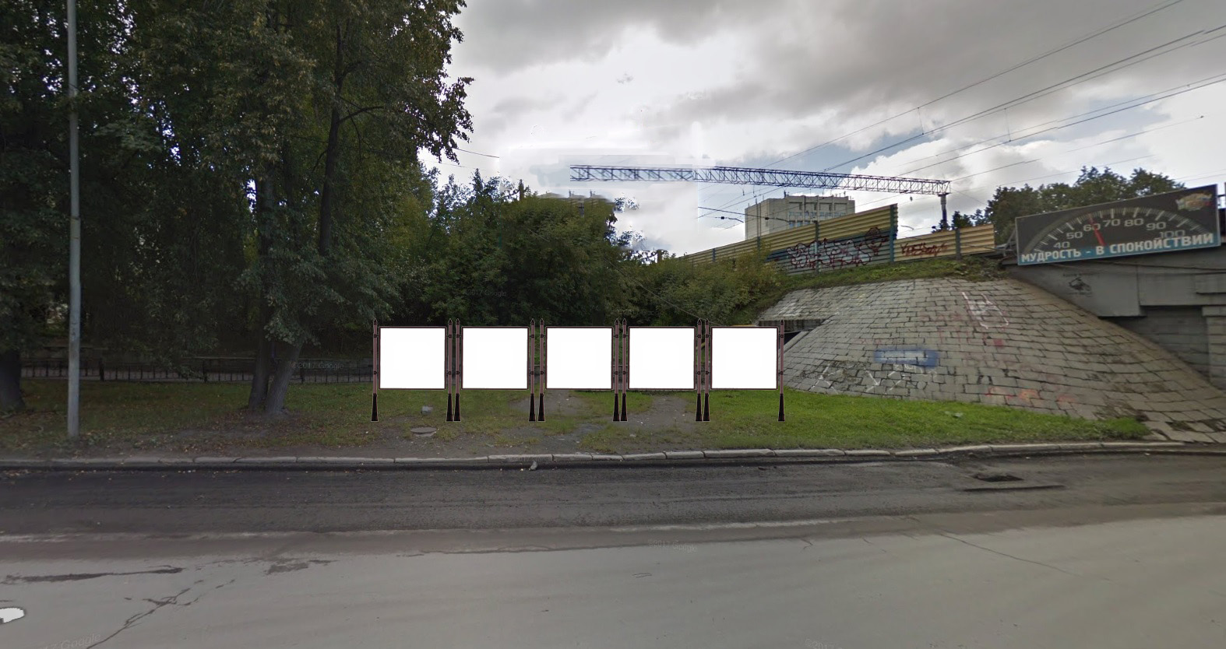
Код места | Адрес | Тип* | Вид | Количество  информационных полей | Общая площадь информационных полей, кв. м | Размеры стороны информационного поля, м  (высота, ширина) | Количество сторон каждого информационного поля
070158 | улица Блюхера (перекресток с улицей Первомайской) | 1 | Афишный стенд (щит) | 5 | 22,5 | 1,5х1,5 | 2

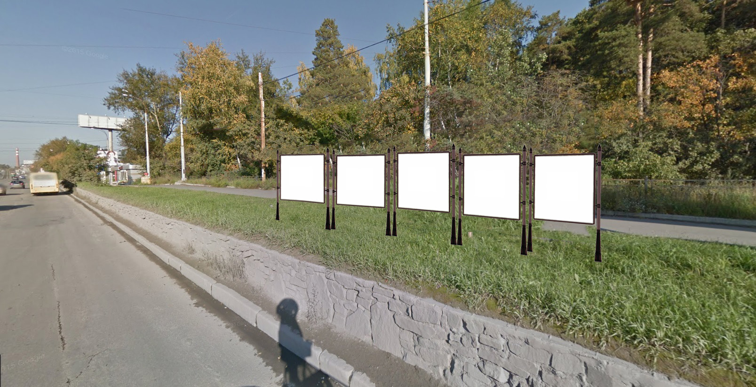
Код места | Адрес | Тип* | Вид | Количество  информационных полей | Общая площадь информационных полей, кв. м | Размеры стороны информационного поля, м  (высота, ширина) | Количество сторон каждого информационного поля
070168 | улица Владимира Высоцкого – улица Сыромолотова (со стороны входа  в лесопарк) | 1 | Афишный стенд (щит) | 5 | 22,5 | 1,5х1,5 | 2

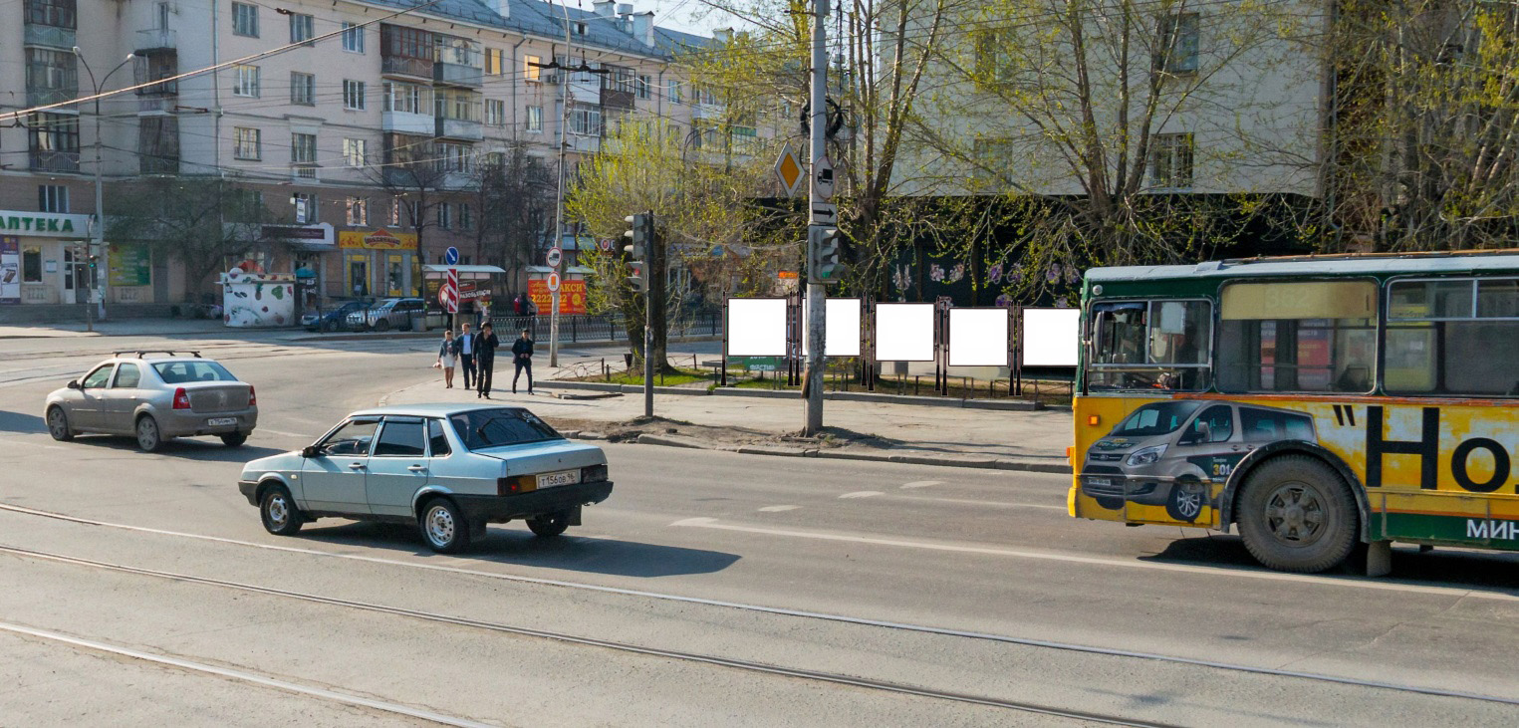
Код места | Адрес | Тип* | Вид | Количество  информационных полей | Общая площадь информационных полей, кв. м | Размеры стороны информационного поля, м  (высота, ширина) | Количество сторон каждого информационного поля
070169 | улица Малышева - улица Гагарина | 1 | Афишный стенд (щит) | 5 | 22,5 | 1,5х1,5 | 2

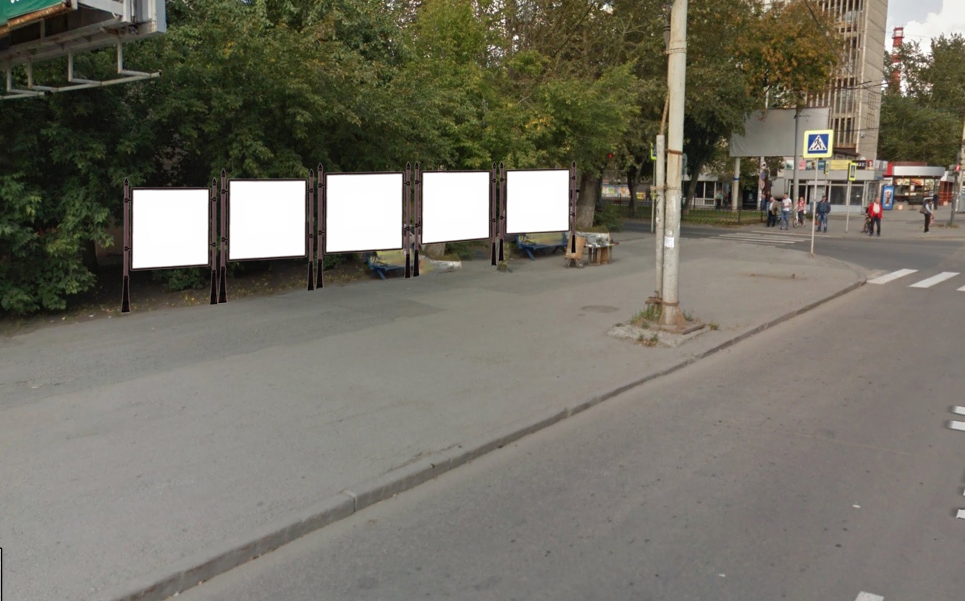
Код места | Адрес | Тип* | Вид | Количество  информационных полей | Общая площадь информационных полей, кв. м | Размеры стороны информационного поля, м  (высота, ширина) | Количество сторон каждого информационного поля
070170 | улица Малышева - улица Мира | 1 | Афишный стенд (щит) | 5 | 22,5 | 1,5х1,5 | 2

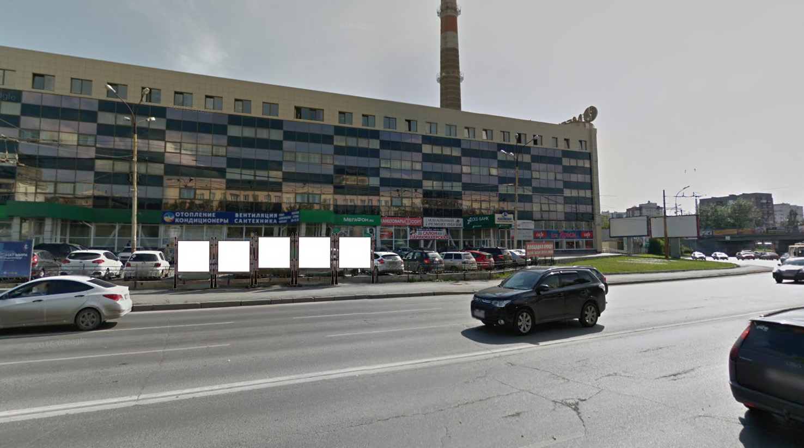
Код места | Адрес | Тип* | Вид | Количество  информационных полей | Общая площадь информационных полей, кв. м | Размеры стороны информационного поля, м  (высота, ширина) | Количество сторон каждого информационного поля
070171 | улица Малышева, 122 | 1 | Афишный стенд (щит) | 5 | 22,5 | 1,5х1,5 | 2

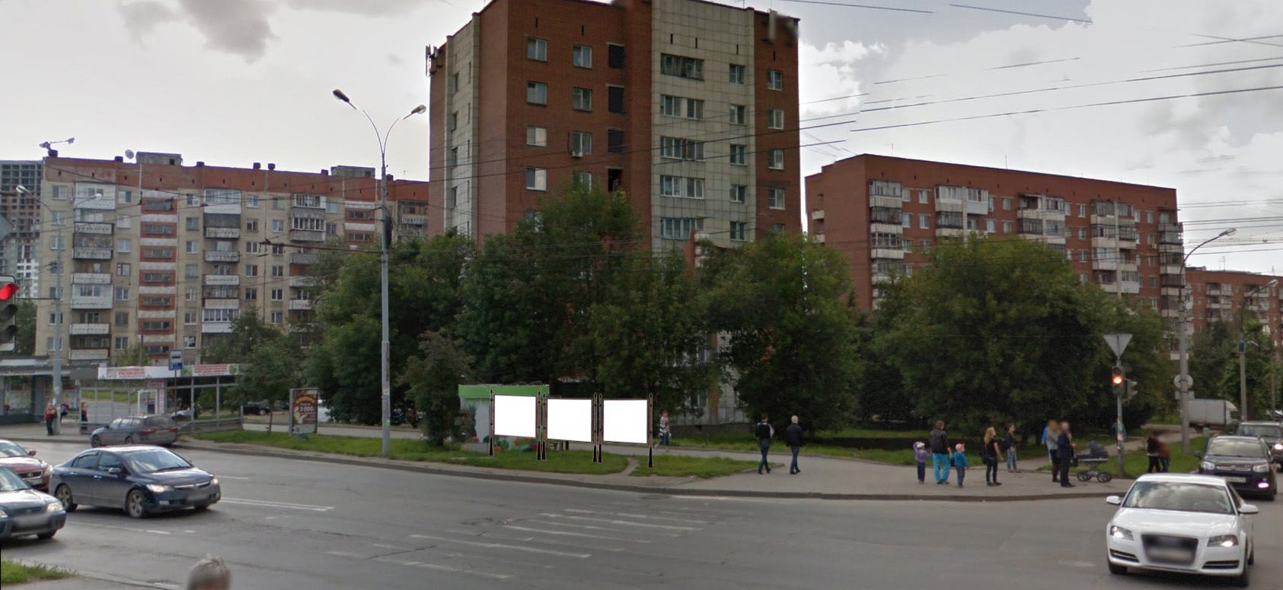
Код места | Адрес | Тип* | Вид | Количество  информационных полей | Общая площадь информационных полей, кв. м | Размеры стороны информационного поля, м  (высота, ширина) | Количество сторон каждого информационного поля
070174 | улица Смазчиков - улица Уральская | 1 | Афишный стенд (щит) | 3 | 13,5 | 1,5х1,5 | 2

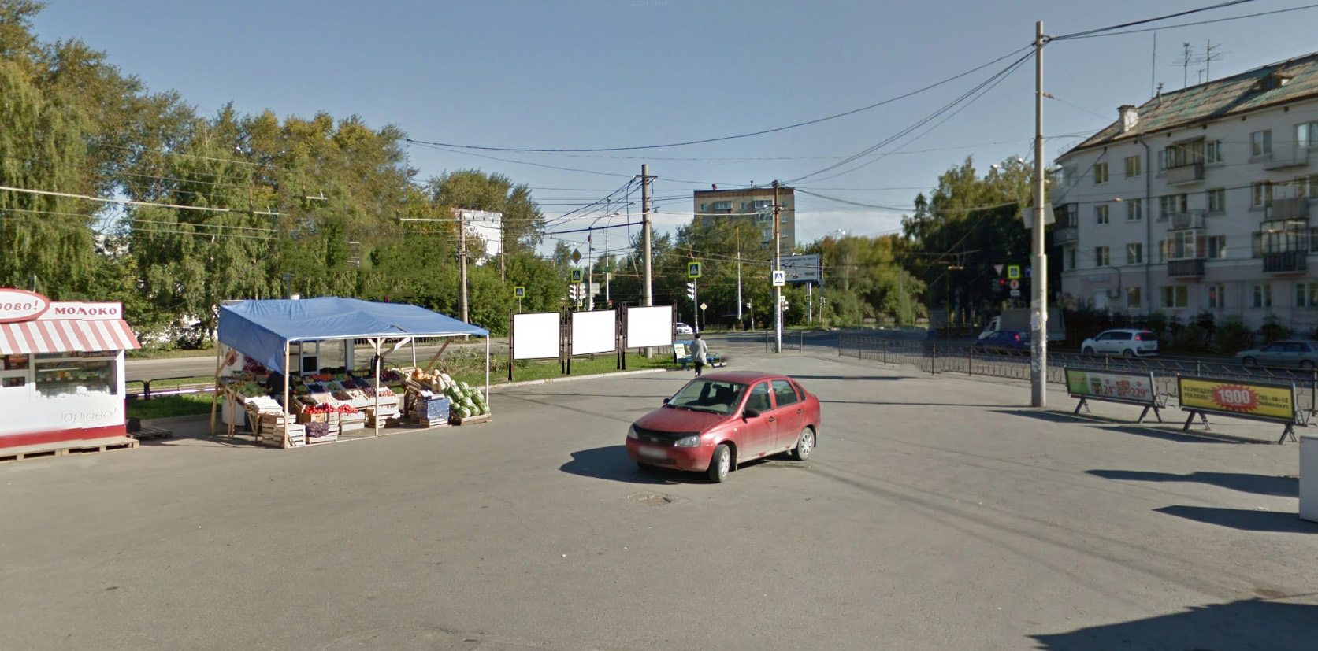
Код места | Адрес | Тип* | Вид | Количество  информационных полей | Общая площадь информационных полей, кв. м | Размеры стороны информационного поля, м  (высота, ширина) | Количество сторон каждого информационного поля
070175 | улица Блюхера -  улица Комсомольская | 1 | Афишный стенд (щит) | 3 | 13,5 | 1,5х1,5 | 2

